[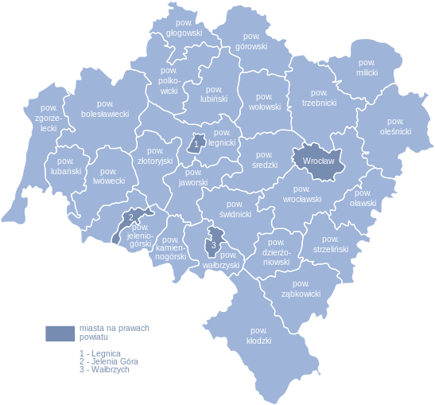](http://pl.wikipedia.org/wiki/Plik:Woj_dolnoslaskie_adm.svg)